### Ursachen von Food Waste überblicken und unterscheiden – Lösungen

### AUFGABE A

**Wie viele kg Lebensmittel werden in der Schweiz entlang der gesamten Lebensmittelkette pro Person und Jahr durchschnittlich weggeworfen?**

Food Waste pro Person und Jahr entlang der gesamten Kette: 330 kg

**Wie viele kg Lebensmittel werden in einem Haushalt pro Person und Jahr durchschnittlich weggeworfen?**

Food Waste pro Person und Jahr in einem Haushalt: 90 kg

**Auf welcher Stufe der Lebensmittelkette entsteht am meisten Food Waste?**

Stufe der Lebensmittelkette mit dem grössten Food-Waste-Anteil: Verarbeitung (35 %)

**Wie viel Prozent des gesamten Food Waste verursachen wir als Konsumentinnen und Konsumenten in den Haushalten?**

Food-Waste-Anteil der Haushalte: 28 %

### AUFGABE B

**Welche Unterschiede zeigen sich zwischen Industrieländern (z.B. Europa, Nordamerika) und Entwicklungsländern (z.B. Afrika)?**

Der Anteil des Food Waste durch die Haushalte (am gesamten Food Waste) ist in Industrieländern viel grösser als in Entwicklungsländern.

**Formuliere Vermutungen zu Gründen für die Unterschiede.**

Nahrungsmittel sind bei uns im Vergleich zum Einkommen relativ günstig. Wir können es uns leisten, mehr einzukaufen, als wir brauchen, und Lebensmittel wegzuwerfen.

### AUFGABE C

### Tragt eure Ergebnisse zu den Ursachen von Food Waste in der Klasse zusammen und haltet sie gemeinsam in einer Tabelle oder einem Mindmap fest.

|  |  |
| --- | --- |
| **Stufe der Lebensmittelkette** | **Gründe für Food Waste** |
| **Landwirtschaft** | * Ernterückstände (v.a. technische Gründe) * Aussortierung von Nahrungsmitteln (Vorgaben durch Industrie), z.B. Grösse, Form, Farbe * Überproduktion (Ernte > Nachfrage) * … |
| **Verarbeitung (insb. Industrie)** | * Schäden, z.B. bei Transport, Lagerung * Ungenutzte Nebenprodukte, z.B. Innereien, Molke (bei der Käseproduktion), Kleie * Fehlproduktionen/Qualitätsmängel (technisches/menschliches Versagen) * Verluste, z.B. beim Umschütten * … |
| **Gross- und Detailhandel** | * Verdorbene und beschädigte Ware, z.B. durch Transport, Lagerung * Abgelaufene Ware (Verbrauchs-/ Mindesthaltbarkeitsdatum) * Liegengebliebene Ware, z.B. Überangebot, Produkte sehen nicht «perfekt» aus * … |
| **Gastronomie** | * Fehlproduktionen (menschliches Versagen) * Essensreste, z.B. Überproduktion, Tellerreste * … |
| **Haushalte** | * Wir können es uns leisten, mehr einzukaufen, als wir benötigen. * Fehlende Wertschätzung von Nahrungsmitteln, z.B. keine Lust auf das, was vorrätig ist; «vergessen», keine Resteverwertung * Mangelndes Wissen, z.B. Lagerung, Haltbarkeit («mind. haltbar bis» ≠ «zu verbrauchen bis») * Fehlendes Bewusstsein über eigenen Food Waste * … |

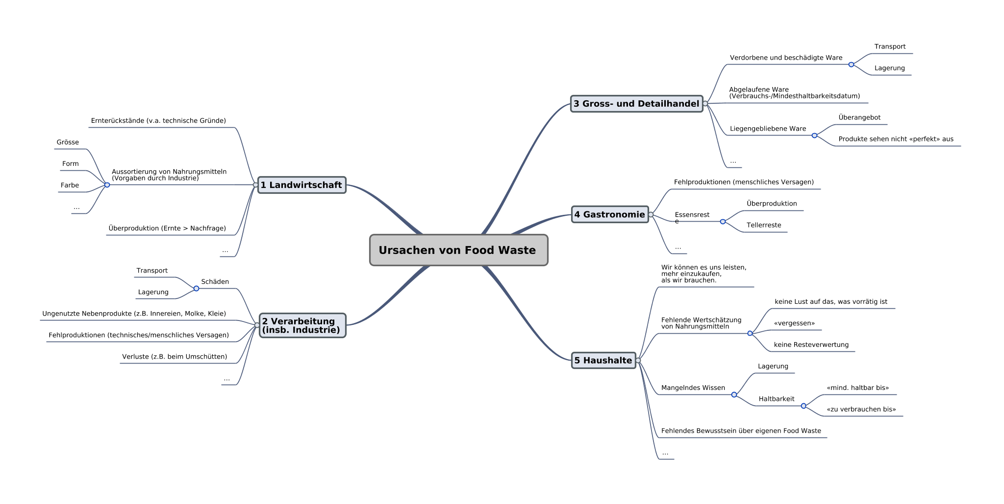

Zur Online-Ansicht des Mindmaps: <https://app.wisemapping.com/c/maps/1128968/public>

### AUFGABE D

**Welche Gründe für Food Waste entlang der Lebensmittelkette werden in der Reportage thematisiert?**

Landwirtschaft

* Ernterückstände (v.a. technische Gründe)
* Aussortierung von Nahrungsmitteln (Vorgaben durch Industrie), z.B. Grösse, Form, Farbe
* Überproduktion (Ernte > Nachfrage)

Gastronomie

* Essensreste: Überproduktion, Tellerreste

Haushalte

* Fehlendes Bewusstsein über eigenen Food Waste
* Fehlende Wertschätzung von Nahrungsmitteln